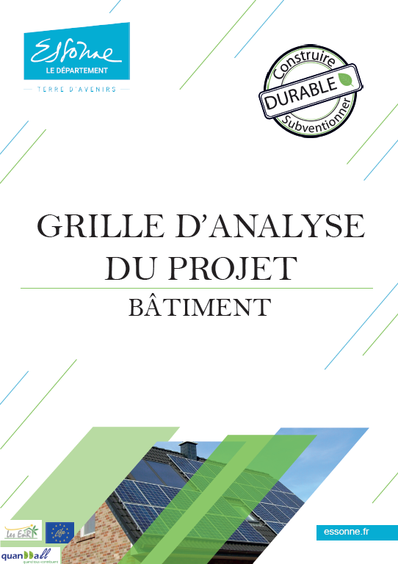


En vertu de la délibération 2022-04-0001 chaque décision de financement du Conseil départemental relative à des opérations de construction ou de rénovation lourde de bâtiment, d’un montant de plus de 300 000 € H.T. présentera une grille d’analyse des 10 objectifs du référentiel Construire et subventionner durable.

Bâtiment

MAÎTRE D’OUVRAGE :

LIBELLE DE L'OPERATION :

COUT ESTIME DES TRAVAUX H.T. :

DATE PREVISIONNELLE DE LIVRAISON :

Grille d’analyse du projet

OBJECTIFS | PRISE EN COMPTE DANS LE PROJET
❶ Intégrer dans son environnement le bâtiment, équipement ou espace public de façon optimale

Intégration systématique aux projets d'aménagement des modes de déplacements autres que la voiture, permettant la limitation de l'étalement urbain

Orientation favorisant l'architecture bioclimatique

Choix de l'emplacement du bâtiment afin de limiter l'exposition aux risques naturels et industriels, ainsi qu'à d'éventuelles nuisances sonores ou atmosphériques connues

Préservation de la biodiversité (continuités écologiques, diversité des milieux, choix des essences…)

Valorisation du potentiel du site : ressources naturelles locales, potentiel énergétique, paysage,

Possibilités d'adaptation en imaginant des fonctionnalités futures

❷ Réduire les consommations d'énergie et atteindre a minima le niveau de performance

Pour le neuf : Règlementation environnementale 2020

Pour la réhabilitation : niveau de la réglementation thermique en vigueur

Systématiser l'intégration d'énergies renouvelables

Privilégier la ventilation naturelle et éviter le recours à la climatisation pour le confort d'été

Favoriser les solutions techniques suivantes : isolation par l'extérieur, forte compacité des bâtiments, isolation et vitrages très performants, limitation des ponts thermiques, optimisation de la ventilation, toitures végétalisées

⬥ Maîtriser et réduire les consommations d'eau potable

Mise en œuvre de système de réduction de consommation d'eau potable

 Optimiser la gestion des eaux de pluies en limitant l'imperméabilisation

Limiter l'imperméabilisation en favorisant la végétalisation des sols ou autres dispositifs

Récupérer les eaux pluviales pour différents usages

Respecter le caractère séparatif des réseaux des eaux pluviales et usées

 Réaliser des chantiers durables et solidaires

Embauche de personnes éloignées de l'emploi, formation des personnels et lutte contre toutes les formes de discrimination

Bonne gestion des déchets de chantiers : organiser le tri des déchets du chantier et valoriser des matériaux issus des déconstructions, en proscrivant la déconstruction par implosion

Limiter les nuisances générées notamment par le bruit et la poussière et informer les riverains

Phasage des travaux tenant compte de la fragilité du milieu et des cycles de la biodiversité (nidification…)

 Favoriser l'emploi de produits, techniques et procédés permettant :

Simplicité et coût modéré de gestion et d'entretien

Durabilité et facilité de maintenance et adaptation dans le temps

Cycle de vie respectueux de l’environnement : privilégier les matériaux éco-certifiés, présentant une traçabilité, limitant les gaz à effet de serre, locaux, réutilisés, recyclés, sains, stockant le carbone, facilement recyclables en fin de vie

 Systématiser la prise en compte des modes de déplacements alternatifs à la voiture individuelle

Equipements des espaces publics : parking à vélos et accès à une douche, emplacements pour les poussettes, équipements pour les personnes à mobilité réduite, voies de circulation douces

 Assurer un bon niveau de confort

Confort hygrothermique

Confort visuel (en privilégiant la lumière naturelle)

Confort acoustique

Confort olfactif

Ergonomie des lieux

Lutter contre la pollution lumineuse notamment par une meilleure maîtrise de l'éclairage public

 Assurer la santé des occupants et des utilisateurs en garantissant une bonne qualité de l'air intérieur

Favoriser le renouvellement naturel de l'air

Utiliser des produits de construction sains, peu émissifs en COV (composés organiques volatils)

Recours privilégié à des produits en phase aqueuse

 Permettre une optimisation de la gestion et du tri des déchets pendant la vie des bâtiments et des équipements

Gestion des déchets liés à l'activité du bâtiment ou de l'équipement en accord avec la réglementation

Fait à le

Signature du maître d’ouvrage
(préciser nom et prénom / cachet)

